**专题03 光现象**

1．(2020江苏苏州·中考真题)在光学实验室内，将一辆玩具汽车放置在白色背景板前。拉上窗帘，打开光源*A*，让一束白光照向汽车，发现汽车呈现黄色，这是由于汽车 (吸收/反射)了黄色光。若将另外一束红光照向汽车的影子，则影子区域此时呈现 色。

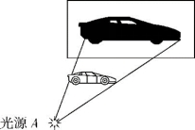

**答案** 反射 红

**解析** 不透明物体的颜色由其反射的色光决定;白色背景板可以反射所有色光，所以影子区域呈现红色。

2．（2020·江苏无锡市·中考真题）用如图所示的装置探究光的反射规律。纸板由、两部分组成，可以绕翻折，为了探究反射角与入射角大小的关系，应进行的操作是（　　）

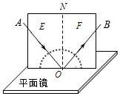

A．改变光线与的夹角 B．沿向后转动纸板

C．改变纸板与平面镜之间的夹角 D．沿向后转动纸板

【答案】A

【详解】

为了探究反射角与入射角大小的关系，应改变入射角，即改变光线与的夹角，研究反射角是否等于入射角；故A符合题意。

故选A。

3．（2020·江苏扬州市·中考真题）2020年6月21日在我国部分地区观察到日环食现象。日环食现象是由于（ ）

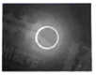

A．月球表面反射太阳光形成的

B．月球挡住太阳光形成的

C．太阳光经过小孔后形成的

D．太阳光经过地球大气层折射后形成的

【答案】B

【详解】

由于光沿直线传播，太阳射出的光线被月球挡住了，太阳光射不到地球上，所以地球上的人们看不到太阳，这样就形成了日食或日环食。

故选B。

4．（2020·苏州市吴江区青云中学九年级一模）下列成语所描述的现象，能用光的反射解释的是（　　）

A．立竿见影 B．形影不离 C．镜花水月 D．一叶障目

【答案】C

【详解】

ABD．立竿见影、形影不离、一叶障目都是光的直线传播形成的，故ABD不符合题意；

C．镜花水月属于平面镜成像，是由光的反射形成的，故C符合题意。

故选C。

5．（2020·江苏扬州）唐代高骈的诗句“绿树浓阴夏日长，楼台倒影入池塘。”中蕴含着一些物理知识:看到“绿树”是树叶 (填“反射”、“折射”或“吸收”)绿光;“倒影”是正立、 (填“放  
大”、“缩小”或“等大”)的 像。

**答案** 反射 等大 虚

**解析** 不发光且不透明的物体可以反射外界的光，它的颜色由反射光的颜色决定。“倒影”属于平面镜成像，像与物大小相等，是虚像。

6．（2020·江苏常州市·九年级二模）春暖花开，小华同学家中的一株君子兰盛开了，下面说法中正确的是（　　）

A．花朵红色，是因为花朵吸收了红光

B．叶子绿色，说明叶子的光合作用最需要绿光

C．各个方向都能看到这株君子兰，是因为发生了漫反射

D．花间的阴影，是由光的折射形成的

【答案】C

【详解】

A．花朵红色，是因为花朵只反射红光，吸收了其他颜色的光，所以呈现红色，故A错误；

B．叶子绿色，是因为叶子只反射绿光，吸收了其他颜色的光，所以呈现绿色，故B错误；

C．我们能从各个方向都能看到这株君子兰，是由于光射到君子兰上时发生了漫反射，反射光线射向各个方向的缘故，故C正确；

D．花间的阴影是由光在同种均匀介质中沿直线传播形成的，故D错误。

故选C。

7．（2020·江苏苏州市·九年级三模）在实验中经常遇到现象或效果不明显的问题，我们需要对实验进行优化改进，下列采取的措施合理的是（　　）

A．在测量纸锥下落的速度时，为了方便时间的测量，选用锥角较大的纸锥

B．在探究平面镜成像时，选用完全相同的两个棋子是为了探究平面镜所成像的虚实

C．在探究红外线的热效应时，为了使温度计示数变化明显，应选择分度值大一些的温度计

D．在估测大气压值时，为了便于弹簧测力计的测量，选用较大容积的注射器

【答案】A

【详解】

A．锥角小时，受到的空气阻力减小，影响测量结果，所以选用锥角较大的纸锥．此选项正确；

B．在探究平面镜成像时，选用完全相同的两个棋子是为了探究平面镜所成像大小与物体大小的关系．此选项错误；

C．用温度计观察红外线的热效应时，为了使温度计示数变化明显，应该选择分度值小一些的温度计．此选项错误；

D．在估测大气压值时，大气压变化值不变，注射器容积越大，拉开的力就越大，所需的测力计量程也会变大，分度值就大，测量就不够准确．此选项错误．

8．（2020·江苏扬州市·九年级三模）以下是某同学学习笔记上的学习摘录，其中由于他粗心记录错误的是（　　）

A．在探究平面镜成像时，为了更好的确定像的位置，应把玻璃板后面蜡烛也点燃

B．用不同的力敲击大小不同的编钟，声音的响度不同，但音色相同

C．冬天，戴眼镜的同学从室内到室外时，镜片上不会出现水雾

D．在估测纸锥下落速度时，为了更准确测量它下落的时间，应选用锥角较大的纸锥

【答案】A

【详解】

A．玻璃板后面的蜡烛是为了确定前面蜡烛成像的位置，所以后方蜡烛无需点燃，故A错误，符合题意；

B．用不同的力敲击大小不同的编钟，声音的响度不同，但音色相同，故B正确，不符合题意；

C．冬天，戴眼镜的同学从室内到室外时，因为室外的水蒸汽较镜片的温度更低，所以水蒸汽不会在镜片上出现液化现象，故C正确，不符合题意；

D．在估测纸锥下落速度时，为了更准确测量它下落的时间，应选用锥角较大的纸锥，这样可见减小空气阻力的影响，故D正确，不符合题意。

故选A。

9．（2020·江苏南京市·九年级三模）2020 年 6 月 21 日，中国境内迎来一场日环食。下列光现象的成因与日环食形成的原因相同的是（ ）

A．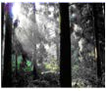林间光柱

B．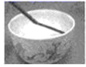筷子“折断”

C．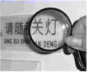放大文字

D．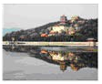山的倒影

【答案】A

【详解】

日环食是光的直线传播形成的。

A．林间光柱是由于光的直线传播形成的，故A符合题意；

B．筷子“折断”，是光的折射形成的，故B不符合题意；

C．透过放大镜放大文字，凸透镜成像，是光的折射现象，故C不符合题意；

D．山的倒影属于平面镜成像，是由于光的反射形成的，故D不符合题意。

故选A。

10．（2020·苏州市吴江区震泽初级中学九年级一模）小梦同学身高160cm，站在竖直放置的平面镜前1.5m处，当她以0.2m/s的速度向平面镜走近时， 她在平面镜中的像高度 （填大于/小于/等于）160cm；经过3s后，小梦和她的像之间的距离是 。

【答案】等于 1.8m

【详解】

[1]平面镜成像时，像和物的大小相等，跟物体到平面镜的距离无关。所以当她以0.2m/s的速度向平面镜走近时，平面镜中的像高与她身高相同为160cm。

[2]3s行驶的距离为

*s*=*vt*=0.2m/s×3s=0.6m

而平面镜成的像与物到平面镜的距离相等，所以3s后人和像的距离为

2×(1.5m-0.6m)=1.8m

11．（2020·苏州市吴江区菀坪学校九年级一模）千年古镇窑湾的夜晚，当运河边上的灯光开亮时，运河水上实景与河中“倒影”交相辉映，形成一幅绚丽多彩的图案．己知河水深为2m，河边一个彩灯距水面6m，则该彩灯的“倒影”距水面 m；若河水再上涨0.5m，则该彩灯与其对应“倒影”相距 m。

【答案】6 11

【详解】

[1]因为彩灯距水面6m，由平面镜成像特点可知，物体和像到平面镜的距离相等，则该彩灯的“倒影”距水面也是6m。

[2]若河水再上涨0.5m，则彩灯距水面的距离为



根据平面镜成像特点，该彩灯的“倒影”距水面也是5.5m，则该彩灯与其对应“倒影”相距



12．（2020·江苏徐州市·九年级其他模拟）新冠疫情期间，测体温所用的额温枪是利用 工作的，医护人员佩戴的护目镜上常有一层水雾，它是由水蒸气 （物态变化名称）形成的，此过程 （选填吸热或放热）。

【答案】红外线 液化 放热

【详解】

[1]人体会发出红外线，疫情防控期间教室门口测温使用的额温枪，利用的是红外线。

[2][3]护目镜在使用一段时间后，会出现起雾的现象，这是护目镜和面部之间的水蒸气遇冷液化形成的小水滴，液化过程放出热量。

13．（2020·江苏苏州市·九年级二模）小明身高1.6m，站在镜前0.5m处，他在镜中的像离镜面 m。当他慢慢远离镜子时，像的大小将 （选填“变大”、“变小”、“不变”）。

【答案】0.5 不变

【详解】

[1][2]根据平面镜成像特点：平面镜成正立等大虚像，像和物的连线垂直于平面镜，像到平面镜的距离等于物到平面镜的距离，像和物关于平面镜对称，像的大小相等但左右相反；可知他在镜中的像离镜面0.5m，当他慢慢远离镜子时，像的大小将不变。

14．（2020·江苏扬州市·九年级三模）一只小鸟在平静的湖面上飞行，当小鸟感到河面在向上运动时，这是以 为参照物的，说明小鸟此时正在向 运动，；湖边的电线杆在水中的“倒影”实际上是由于光的反射形成的 （填“正立”或“倒立”） 的像。

【答案】小鸟 下 正立

【详解】

[1][2]小鸟感到湖面在向上运动时，说明河面在运动，但湖面又是平静的，故河面的参照物是小鸟，且小鸟向下运动，以小鸟为参照物，河面即是向上运动。

[3]平静的湖面相当于平面镜，“倒影”实际上是湖面成的电线杆的像，是正立的等大的虚像。

15．（2020·江苏无锡市·中考真题）请在图中画出木棒在平面镜中所成的像。

figure

【答案】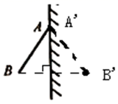

【详解】

根据平面镜成像规律：由于点在平面镜上，所以的像也在平面镜上，与重合；过点作出相对于镜面的对称点，则为的像，然后用虚线连接，为的像，如图所示：

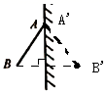。

16．（2020·江苏南京市·中考真题）如图所示，入射光线*AO*射向平面镜，画出反射光线*OB*并标出反射角的大小。

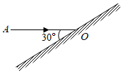

【答案】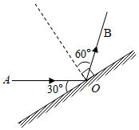

【详解】

做出法线，入射光线与镜面的夹角是30°，所以入射角为

90°-30°=60°

根据反射角等于入射角做出反射光线。反射角也为60°，如图所示：



17．（2020·江苏盐城市·中考真题）请在图中画出物体*AB*在平面镜中所成的像*A*′*B*′。

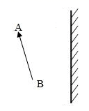

【答案】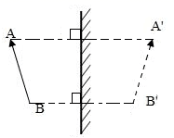

【详解】

先作出端点*AB*关于平面镜的对称点*A*′、*B*′，用虚线连接*A*′、*B*′即为物体*AB*的像，如图所示：



18．（2020·苏州市吴江区盛泽实验初级中学九年级一模）根据平面镜成像特点，在图中画出物体*AB*在平面镜中成的像。

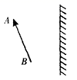

【答案】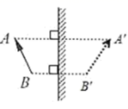

【详解】

先作出端点*A*、*B*关于平面镜的对称点*A*′、*B*′，再用虚线连接*A*′、*B*′，即为物体*AB*经过平面镜所成的像，如图所示：

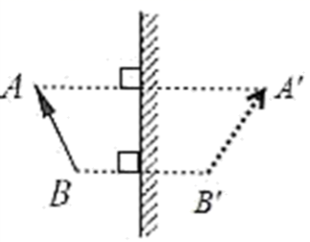

19．（2020·江苏南京市·九年级三模）请作出物体 *AB* 在平面镜中的像 *A*′*B*′。

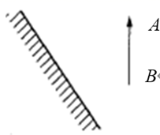

【答案】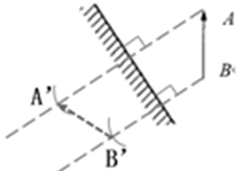

【详解】

先根据像与物关于平面镜对称，作出端点*A*、*B*在平面镜中的像点、，用虚线连接、即为物体*AB*在平面镜中所成的像，如图所示

20．（2020·江苏淮安市·中考真题）在“探究平面镜成像特点”的实验中：

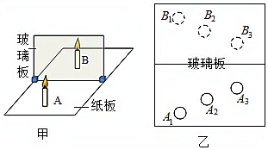

(1)用玻璃板代替平面镜是为了 ；

(2)如图甲所示，在竖直的玻璃板前点燃蜡烛A，将 （选填“点燃”或“未点燃”）的相同蜡烛B在玻璃板后面移动，发现蜡烛B可以与A在平面镜中所成的像重合，此现象表明像与物的 ；

(3)经过多次实验，分别记录蜡烛A、蜡烛B在纸板上的位置如图乙所示，沿玻璃板在纸板上的位置将纸板对折，发现B1与A1、B2与A2、B3与A3、……位置重合，表明像与物到镜面的 ；

(4)将光屏竖直放到蜡烛B的位置，不能在光屏上直接观察到蜡烛A所成的像，说明所成的像是 像。

【答案】便于确定像的位置 未点燃 大小相等 距离相同 虚

【详解】

(1)[1]因为玻璃板既能让光透过也可以反射光，容易确定像的位置，而平面镜是不透明的，无法确定像的位置，所以选用玻璃板。

(2)[2][3]在竖立的玻璃板前点燃蜡烛A，拿未点燃的蜡烛B竖直在玻璃板后面移动，人眼一直在玻璃板的前侧观察，直至它与蜡烛A的像完全重合，说明像与物大小相等。

(3)[4]用沿玻璃板在纸板上的位置将纸板对折，发现B1与A1、B2与A2、B3与A3、……位置重合，这表明B1与A1、B2与A2、B3与A3相对于镜面是对称的，即物和像到平面镜的距离相等。

(4)[5]将光屏放到像的位置，无法直接在光屏上观察到像，说明所成的像是虚像。

21．（2020·江苏苏州市·中考真题）用如图所示的装置探究平面镜成像特点。

(1)组装器材时，要使玻璃板与水平桌面相互 。实验中选用两只完全相同的棋子、，其目的是为了比较像与物 的关系；

(2)若在棋子的像的位置上放一光屏，光屏上 （能不能）呈现出像；

(3)若将玻璃板绕底边向棋子一侧翻转，则在此过程中，棋子的像大小变化情况是 。棋子顶端与其像之间的距离变化情况是 。

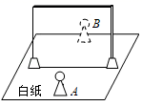

【答案】垂直 大小 不能 不变 先变大后变小

【详解】

(1)[1][2]为了比较物像大小和确定像的位置，实验时玻璃板应该垂直放置；根据实验要求，选择两棋子的规格是完全相同的，目的是通过比较看出像与物大小的关系。

(2)[3]平面镜成的是虚像，是由反射光线的反向延长线会聚而成的，所以不能成在光屏上。

(3)[4]平面镜成的像与物大小相同，和物到镜的距离无关，人们感觉到的近大远小是一种视觉效果，不影响真实的大小，所以将玻璃板绕底边向棋子一侧翻转，则在此过程中，棋子的像大小变化情况是不变。

[5]将玻璃板绕底边向棋子一侧翻转，则在此过程中，像与物关于镜面是对称的，棋子顶端与其像之间的距离变化情况是先变大后变小。

22．（2020·江苏泰州市·中考真题）如图是小明在水平桌面上“探究平面镜成像特点”的实验装置。

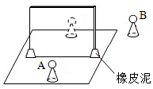

(1)实验中用玻璃板代替平面镜，利用了玻璃透明的特点，便于确定 ，玻璃板应 放置；

(2)在玻璃板前面放一只棋子A，再拿一只相同棋子B在玻璃板后面移动，直至与棋子A的像重合，这样做是为了比较 的关系；若将光屏放在棋子B所在的位置，直接观察光屏，不能看到棋子A的像，说明平面镜所成的像是 （选填“实”或“虚”）像；

(3)实验时小明发现棋子A的像较暗，很难使棋子B与之重合，用手电筒对着玻璃照射棋子A的像， （选填“能”或“不能”）使像变亮。

【答案】像的位置 竖直 像与物大小 虚 不能

【详解】

(1)[1]平面镜不能透光，不容易确定像的位置，玻璃既能成像又能透光，成像虽没有平面镜清晰，但能观察到玻璃板后面的像，便于确定像的位置。

[2]玻璃板必须与水平桌面垂直，即保证玻璃板竖直放置，另一支完全相同的蜡烛才能与所成的像重合，才可以比较物像大小。

(2)[3]拿相同棋子B与棋子A的像重合，这样做是为了比较像与物大小的关系。

[4]平面镜成像实验时，把光屏放在像的位置，发现光屏上并没有像，说明平面镜成的像是虚像。

(3)[5]为了使成的像更明亮，小明应该用手电筒照射棋子A；所以用手电筒对着玻璃照射棋子A的像，不能使像变亮。

23．（2020·江苏盐城市·九年级其他模拟）在探究光的反射规律的实验中，小明设计了如图所示的实验：将平面镜放在水平桌面，硬纸板竖直地立在平面镜上，硬纸板上的直线*ON*垂直于镜面，右侧纸板可绕*ON*转动。当硬纸板在同一平面上，使一束光贴着纸板沿某一方向射到*O*点，经平面镜反射，沿另一个方向射出。当入射光*AO*向*ON*靠近的过程中，发现反射光*OB* （靠近/远离）*ON*；为了精确探究反射规律，除了图中的器材，还需要刻度尺、笔、 ；小明在测入射角和反射角大小时只记录了一组数据，根据这组数据，他 （能/不能）得出关于光反射时，反射角与入射角关系的结论。

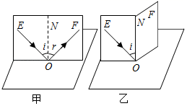

【答案】靠近 量角器 不能

【详解】

[1][2]光反射时，反射角大小等于入射角，若将*EO*向*ON*靠近，则*OF*靠近*ON*；为了精确探究反射规律，需要测量角度，记录数据，列出表格，故除了图中的器材，还需要刻度尺、笔和量角器。

[3]在测入射角和反射角大小时只记录了一组数据，该数据具有偶然性，所以他不能得出关于光反射时，反射角与入射角关系的结论。

24．（2020·江苏省苏州吴江市松陵第一中学九年级一模）如图所示，是小明同学在做“平面镜成像特点”实验装置。

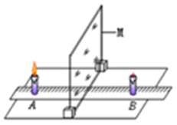

(1)M是一块 （选填序号“①2mm的平面镜”、“②2mm的平板玻璃”或“③1mm的平板玻璃”），为了便于观察，实验最好在 （选填“较明亮”或“较黑暗”）环境下进行；

(2)实验时，点亮蜡烛A，移动M后面没有点亮的同样的蜡烛B，直到 ，此操作可以得到的结论是： 。同时小明还观察到当蜡烛A慢慢靠近M时，蜡烛A的像的大小 （选填“变小”、“变大”或“不变”）；

(3)完成实验后，小明总结了一些关于平面镜成像的知识，其中不正确的是

A．蜡烛B的像在蜡烛A的位置

B．将蜡烛A与B用直线连接，连线与M垂直

C．将M往右倾斜一定角度，则蜡烛B不能与蜡烛A的像重合

D．如果在M后面挡一张黑纸，通过M仍能看到蜡烛B与蜡烛A的像重合

【答案】③ 较黑暗 蜡烛B与蜡烛A的像重合 像与物大小相等 不变 D

【详解】

(1)[1][2]用透明的玻璃板代替平面镜，便于确定像的位置，而厚玻璃板可能会出现两个像，影响到实验效果，所以应选用1mm的平板玻璃，并且为了便于观察，实验最好在较黑暗的环境下进行。

(2)[3][4][5]如果蜡烛B与蜡烛A的像完全重合，便说明平面镜成像像与物大小相等，因为像和物体的大小相等，故蜡烛A慢慢靠近M，成的像不变。

(3)[6]像与物是关于平面镜对称的，故A、B、C都正确，在M后面加一张黑纸，通过M仍能看到蜡烛A的像，到看不到蜡烛B了，故D错误。

25．（2020·江苏徐州市·九年级其他模拟）小明在“探究平面镜成像规律”，实验时，为了比较像和物的关系，找来两枚 （选填“相同”或“不相同”）的棋子；为了确定像的位置，应该选择 来代替平面镜；为了探究平面镜所成的像是实像还是虚像，还应准备的器材是 。

【答案】相同 玻璃板 光屏

【详解】

[1]本题考查的是探究平面镜成像规律的实验，要演示实验，至少要找两根完全相同的棋子，一个作为物体，还有一个作为像，便于比较像与物的大小关系。

[2]要用玻璃板代替平面镜，既能像平面镜一样成像，还能透过平面镜观察对面的物体。

[3]实像是可以呈现在光屏上的，虚像不能，因此要探究是实像还是虚像，应该用一个光屏承接像。

26．（2020·江苏淮安市·九年级二模）在探究光的反射定律时，小明将一块平面镜放在水平桌面上，再把一块纸板（分、两个面）垂直放置在平面镜上，如图甲所示。

(1)图甲中，、在同一平面上，让光线沿纸板上的射向镜面，则在纸板上得到沿的反射光线，测得、与法线的夹角均为，于是小明得出结论：反射角等于入射角。你认为小明得出结论的过程 （选填“合理”或“不合理”），原因是 ；

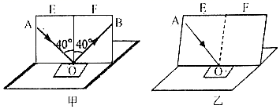

(2)实验中从硬纸板前不同位置都能看到光的传播路径的原因 ；

(3)如果让光线逆着方向射向镜面，会发现反射光线总会沿着方向射出，这表明 ；

(4)在实验过程中，若将纸板倾斜（即纸板与平面镜不垂直），如图乙所示，让光线仍贴着纸板沿方向射向镜面，此时反射光线与入射光线 （选填“在”或“不在”）同一平面内，纸板上 （选填“能”或“不能”）看到反射光线。

【答案】不合理 凭一次实验数据得出结论有偶然性，应进行多次实验 光在纸板上发生漫反射 反射时光路是可逆的 在 不能

【详解】

(1)[1][2]据题意可知，此实验只进行了一次实验就得出结论，由于实验次数少，结论具有偶然性，所以不合理。

(2)[3]实验时从光屏前不同的方向都能看到光的传播路径，是由于光屏表面凹凸不平，光在这里发生了漫反射的缘故。

(3)[4]当光逆着原来的反射光线入射时，反射光线也逆着原来的入射光线反射出去，即将一束光贴着纸板沿射到点，光将沿图中的方向射出，这说明在反射现象中光路是可逆的。

(4)[5][6]在实验过程中，若将纸板倾斜（即纸板与平面镜不垂直），在纸板上不能观察到反射光线；只有在、板在同一平面上时，才能观察到反射光线。此时反射光线、法线、入射光线仍然在同一平面内。

27．（2020·江苏连云港市·九年级三模）为了探究“平面镜成像时，像与物的关系”，老师为同学们提供了如下实验器材：单面镀膜的玻璃板、无膜的透明玻璃板、支架、两个相同的跳棋、白纸和刻度尺。

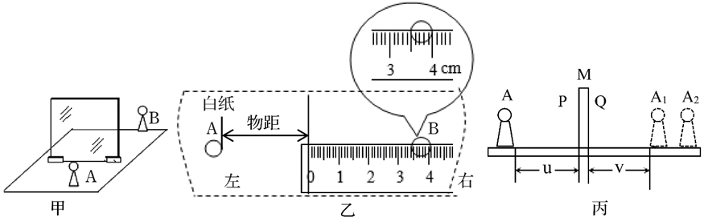

(1)小浩先用镀膜玻璃板进行探究，实验装置如图甲，他先在白纸上画一条直线，将玻璃板立在白纸上，使其有膜的那一面的下边线与直线重合。为了使跳棋A的像看得更清楚，可以采用的措施有 (只有一个选项正确)。

A．用手电筒照射A跳棋 B．用手电筒照射B跳棋

C．用方格纸代替白纸完成实验 D．在几乎无光的实验室里完成实验

(2)实验时为了确定跳棋A的像的位置，应在 (选填“*A*”或“*B*”)侧观察，同时移动B跳棋，使其和A的像完全重合。

(3)如图乙所示是小浩在某次测量物距和像距的情况，请你帮小浩读出像距*v*＝ cm。

(4)小浩后来又用无膜透明玻璃板进行实验，他在一次实验中同时看到两个像，如图丙所示，它们的大小 (选填“A1较大”、“A2较大”或“相等”)，像A1是蜡烛A通过玻璃板的 (选填“*P*”或“*Q*”)面所成的像。实验后他发现， 玻璃板所成的像更清晰(选填“有膜”或“无膜”)。

【答案】A *A* 3.50 相等 *P* 有膜

【详解】

(1)[1]物体成像要清晰，就必须让物体(棋子)有足够光线射向平面镜才能成像，而不是让平面镜(玻璃板)上有足够的光线。

故选A。

(2)[2]在玻璃板前放置棋子A，将完全相同的棋子B放在玻璃板后并移动，人眼一直在玻璃板的前侧观察，直至B与A的像完全重合，这样做的目的既确定了像的位置又验证了物像大小相等。

(3)[3]根据平面镜成像规律可知，物体与像根据平面镜对称，物距测量时以物体右边为起点，所以像距测量时，以像的左边为起点，图中刻度尺的最小分度值为0.1cm，刻度尺读数需要估读分度值的下一位，所以像距为3.50cm。

(4)[4]由图可知，两个像大小相同。

[5]因为平面镜成像时，物距和像距相同，所以像A1是蜡烛A通过玻璃板的*P*面成的像。

[6]光照射到无膜的玻璃板，一部分光透过玻璃板，只有部分光反射，而有膜玻璃板可以全部反射光，所以有膜玻璃板所成的像更清晰。